DISCIPLINA: Educação Física PROFESSOR: Alceu

EDUCAÇÃO FÍSICA

Basquetebol – Histórico

O basquetebol, ou simplesmente basquete, é um esporte coletivo praticado entre duas equipes. Ele é jogado com uma bola, onde o objetivo é inseri-la no cesto fixo que está localizado nas extremidades da quadra.
Atualmente, o basquetebol é um dos jogos olímpicos mais populares no mundo. Nas escolas, é um dos esportes mais praticados nas aulas de educação física.

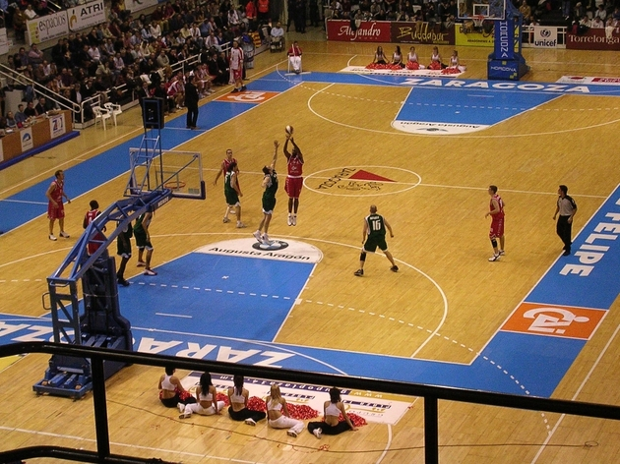
Partida de basquetebol

Você sabia?
O termo “basquetebol” vem da língua inglesa, onde “basket” significa “cesto” e “ball”, bola. Portanto, no inglês é Basketball. E o cesto era de pêssego.

Origem e História
O basquetebol foi criado em 1891 pelo professor de Educação Física canadense James Naismith (1861-1940).
Na época, ele trabalhava na Associação Cristã de Moços de Springfield, Massachusetts, nos Estados Unidos.
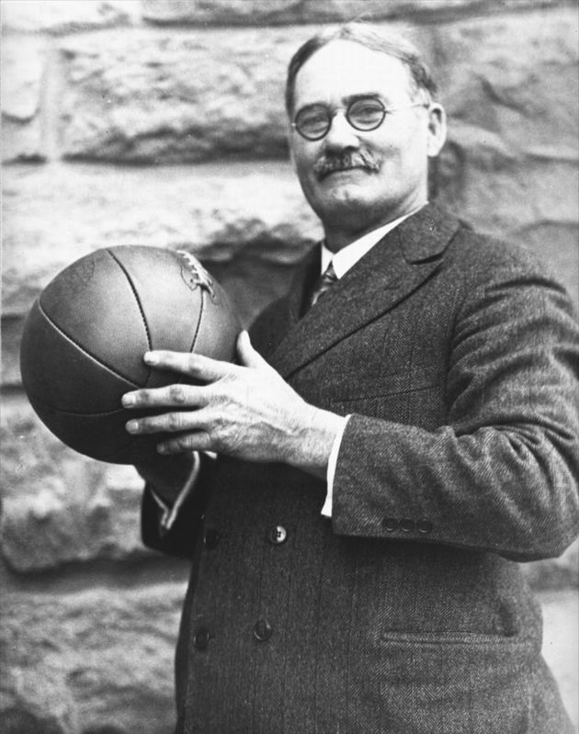
James Naismith, o fundador do basquetebol
O esporte surgiu como uma alternativa ao inverno rigoroso da região, em detrimento dos outros praticados ao ar livre como o basebol e o futebol. O surgimento do novo jogo despertou interesse entre os alunos da ACM e sua prática foi difundida muito rapidamente.
As primeiras regras do basquetebol foram publicadas em 1891 na revista Triangle, da YMCA, sob título “Um Novo Jogo”. As regras eram muito simples: não era permitido correr com a bola; os lançamentos deveriam ser feitos com as mãos, não podendo utilizar os pés, não era permitido segurar o adversário, etc.
Além disso, a ideia original era criar um esporte menos violento que o futebol americano. Aliado à isso, o professor criador pretendia integrar os alunos nas aulas de educação física e estimular a coletividade dos grupos.
O número de jogadores variava, inicialmente, entre 3 e 40 jogadores em cada equipe. Este número foi fixado em 5 (no ano de 1897) devido a problemas causados pelos espaços onde o jogo era praticado.
O primeiro jogo oficial de basquete foi disputado em 1892, e teve uma plateia aproximada de 200 pessoas. Nesse mesmo ano, as mulheres começaram a praticar essa modalidade. Já a primeira partida feminina ocorreu em 1896.
A modalidade feminina foi inserida pela professora de educação física Senda Berenson (1868-1954). Foi também em 1896 que o esporte chegou ao Brasil, trazido pelo norte-americano Augusto Louis.
Curioso notar que no início o esporte era praticado com uma bola semelhante à de futebol. Somente em 1984 que a bola de basquete, tal qual conhecemos hoje, foi desenvolvida por uma empresa de Massachusetts.

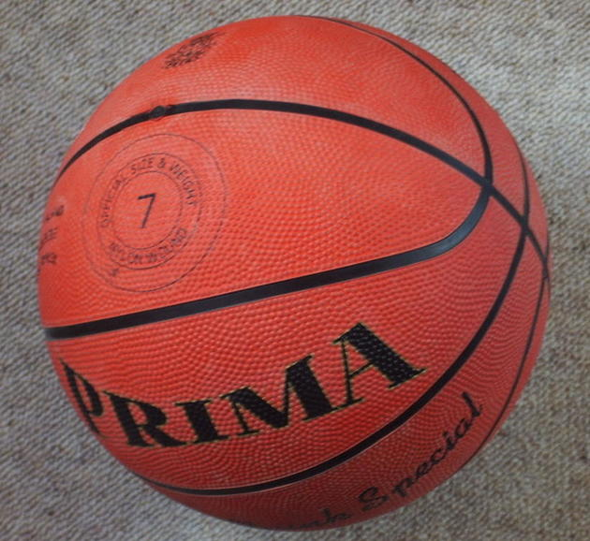
Bola de basquetebol
Somente mais tarde que o basquetebol passou a figurar nas Olimpíadas. O primeiro jogo de basquete olímpico aconteceu nos Jogos Olímpicos de Verão de 1936, em Berlim.
Esse momento representou uma grande conquista para a disseminação do esporte pelo mundo. Hoje, cerca de 200 países são filiados à FIBA, Federação Internacional de Basquetebol.
Essa organização foi fundada em 1932 e é responsável por organizar os eventos relacionados com o basquete em nível mundial. Atualmente, sua sede está localizada em Genebra, na Suíça.

Regras do Basquetebol
O basquetebol tem como objetivo inserir a bola no cesto correspondente à sua equipe. Portanto, há dois cestos em cada extremidade de quadra a 3,05 metros do chão. O local onde está o cesto é chamado de tabela.

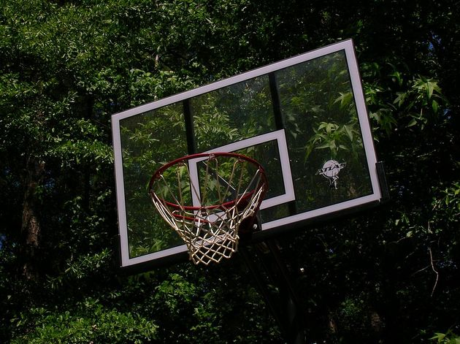
Tabela de basquetebol
Ganha a equipe que fizer o maior número de pontos. Note que os pontos variam segundo o local de arremesso. Ou seja, para lance livre é somado um ponto, do contrário, dois pontos são somados ao placar.
Há ainda, os pontos feitos quando os jogadores estão próximos da linha de três. Como o próprio nome indica, nesse caso, três pontos são contados.
O jogo está dividido em 4 tempos, sendo 10 minutos para cada. Ele está baseado em batidas, passes de bola e posições de defesa e ataque.
Os passes de bola podem ser: passe com a mão, passe de peito, passe picado (ou quicado), passe de ombro e passe por cima da cabeça.
Já os arremessos mais utilizados são a bandeja e o jump. As chamadas "enterradas" ocorrem mediante um salto e a colocação da bola no cesto.
Note que os jogadores não podem dar mais de três passos com a bola nas mãos. Antes disso, ele deve passar para o colega do time.

Faltas
Num jogo de basquete um jogador não pode receber mais que 5 faltas. Se isso acontecer, ele está fora do jogo. As faltam podem ser cometidas quando o jogador dá mais de dois passos sem quicar a bola.
Além disso, o jogador não pode permanecer mais que 5 segundos com a bola nas mãos. Isso faz com que o basquete seja um jogo bem dinâmico.
Já na área denominada “garrafão”, os jogadores não podem permanecer mais de 3 segundos.
Por fim, e como é óbvio, agressões entre jogadores são consideradas faltas e ainda, se encostar nos braços ou mãos do adversário que está com a bola.

Jogadores
O basquetebol é disputado entre duas equipes de 5 jogadores cada. São classificados em armadores (base), extremos e postes (pivôs).
Isso dependerá de sua posição e objetivos no desenvolvimento do jogo. Os armadores estão localizados no centro da quadra e, portanto, são a "cabeça" do time.
Os extremos, como o nome indica, são aqueles que ficam próximos das linhas laterais. Já os pivôs, são responsáveis por maior parte dos arremessos de bola ao cesto.
Geralmente, os postes são jogadores maiores e mais ágeis da equipe. São eles também que fazem o rebote das bolas, ou seja, recuperam a bola após o arremesso.

Quadra
O basquetebol pode ser jogado numa quadra fechada, ou mesmo, ao ar livre. As dimensões são de 28 metros de comprimento por 15 metros de largura. No mínimo ela apresenta um comprimento de 26 metros por 14 metros de largura.

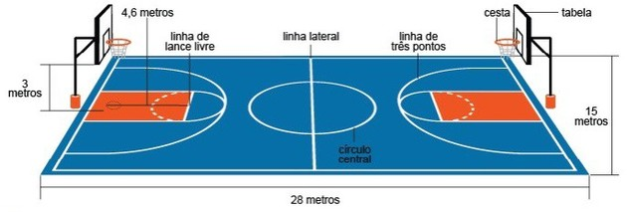
Quadra de basquetebol e suas marcações

A quadra de basquetebol apresenta diversas linhas e marcações:
- Linhas Laterais: delimitam o espaço de jogo.
- Linhas Limites: também delimitam o espaço de jogo, no entanto, estão localizados atrás dos cestos.
- Linha Central: localizada bem no meio da quadra, ela divide o espaço total em dois iguais.
- Círculo Central: acima da linha central está um círculo desenhado bem no meio da quadra que possui cerca de 3,6 metros de diâmetro.
- Linha de 3 pontos: linha circular localizada a 6,75 metros de cada cesto. Recebe esse nome pois os lances desse local valem 3 pontos.
- Linha de Lance Livre: localizada mais próxima do cesto e de maneira frontal os jogadores lançam a bola.

Curiosidades sobre o Basquete
- Os Estados Unidos é um dos maiores destaques no basquete mundial. Alguns dos melhores jogadores americanos são: Magic Johnson, Michael Jordan, Oscar Robertson, LeBron James, Larry Bird, Bill Russell, Shaquille O’Neal, Kobe Bryant, Wilt Chamberlain e Kareem Abdul-Jabbar.
- No campeonato da NBA nos Estados Unidos, o tempo também é dividido em 4 períodos, contudo, cada um possui 12 minutos, ao invés de 10.
- No Brasil, os jogadores de basquetebol mais conhecidos são: Oscar Schmidt, Hortência, Paula e Janeth.
- No início, o cesto de basquete não era furado. Ou seja, cada vez que a bola entrava no cesto, alguém precisava tirá-la com auxílio de uma escada.
- A pontuação mais alta na história do basquete ocorreu em 1983 entre as equipes: Denver Nuggets e Detroit Pistons. O placar atingiu 370 pontos (186 a 184) com vitória do Detroit Pistons.
- Mats Wermelin, um sueco de apenas 13 anos, entrou para o Guinness Book, visto que em 1974 marcou o maior número de pontos individuais. No total, foram 272 pontos numa só partida.

Observação:

Após fazer a leitura deve responder o questionário que esta disponível no Link abaixo, ate dia 28/03/2020 estará disponível;
Link do Formulário: https://forms.office.com/Pages/ResponsePage.aspx?id=DQSIkWdsW0yxEjajBLZtrQAAAAAAAAAAAAZ__pMUi6NUNk82NTY5NEJQRDMxQVpJSU4xMDFFVlNDMC4u

Professor Alceu Martins Junior - 45 999424177
Instagran @alceumartinsjunior

